Lampiran 1. Hasil Identifikasi Tumbuhan Belimbing Manis
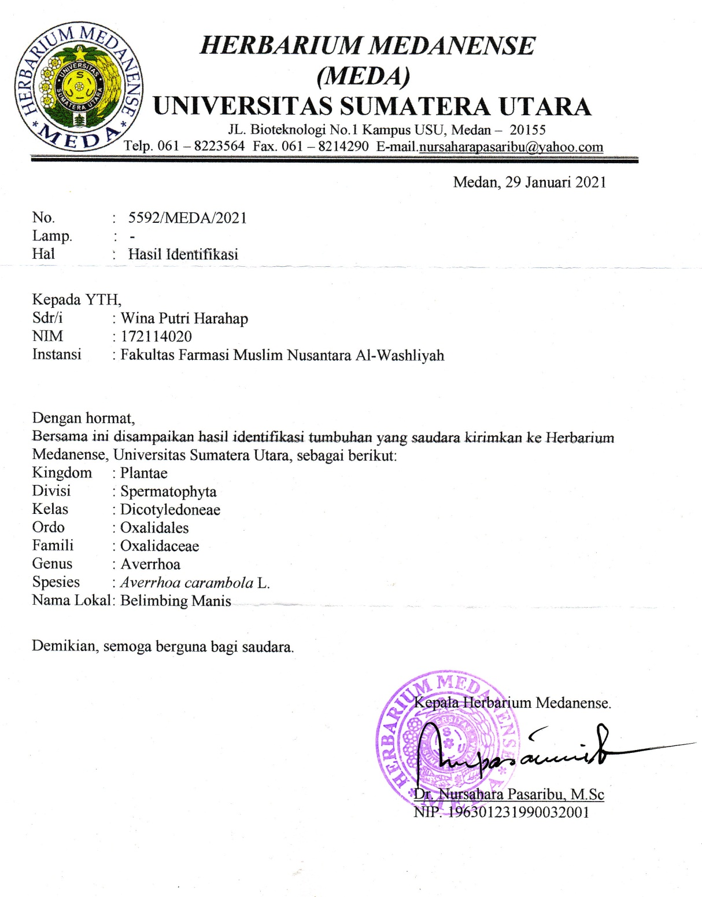

Lampiran 2. Tanaman Belimbing Manis
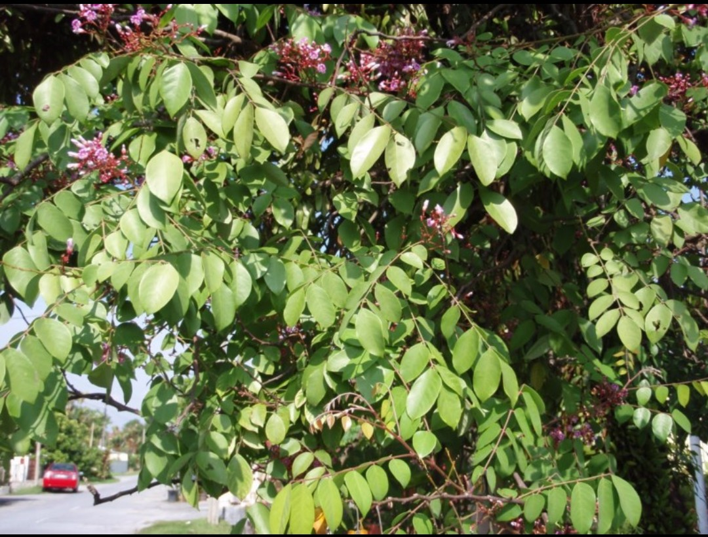
- Daun Belimbing Manis

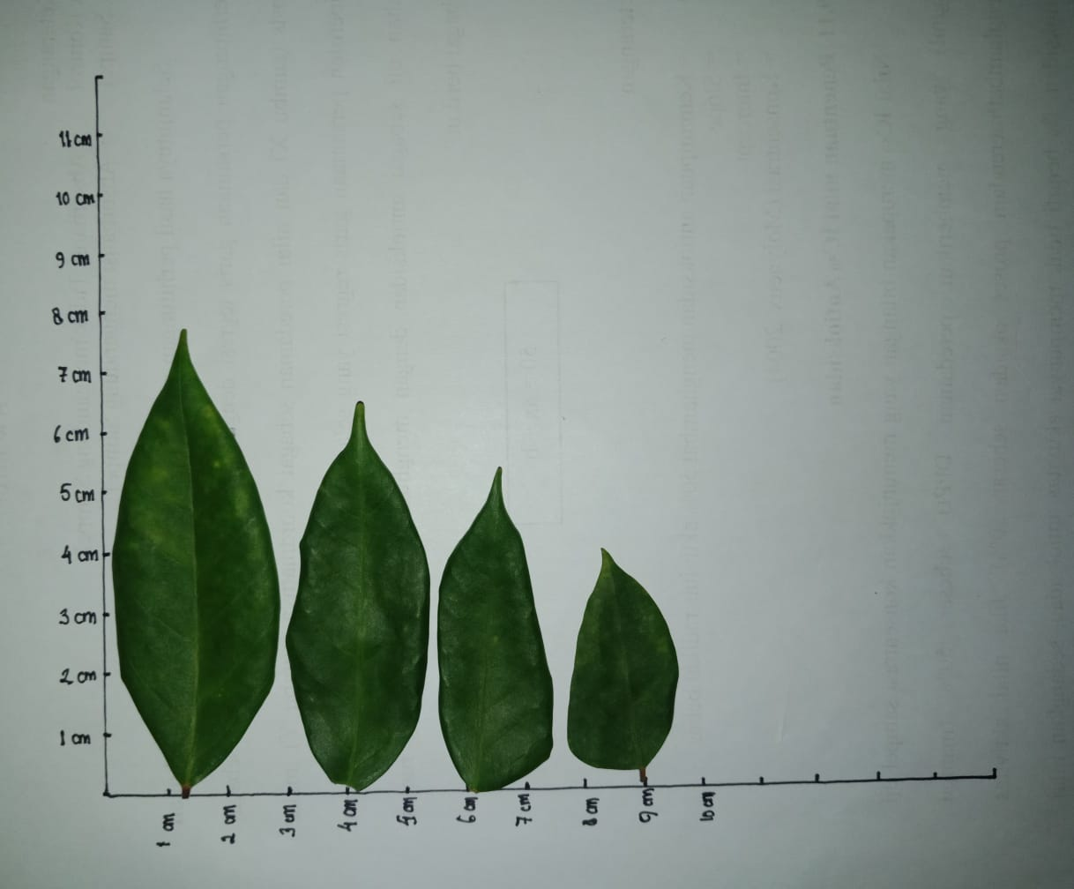
- Tinggi Daun Belimbing manis

Lampiran 3. Simplisia Daun Belimbing Manis
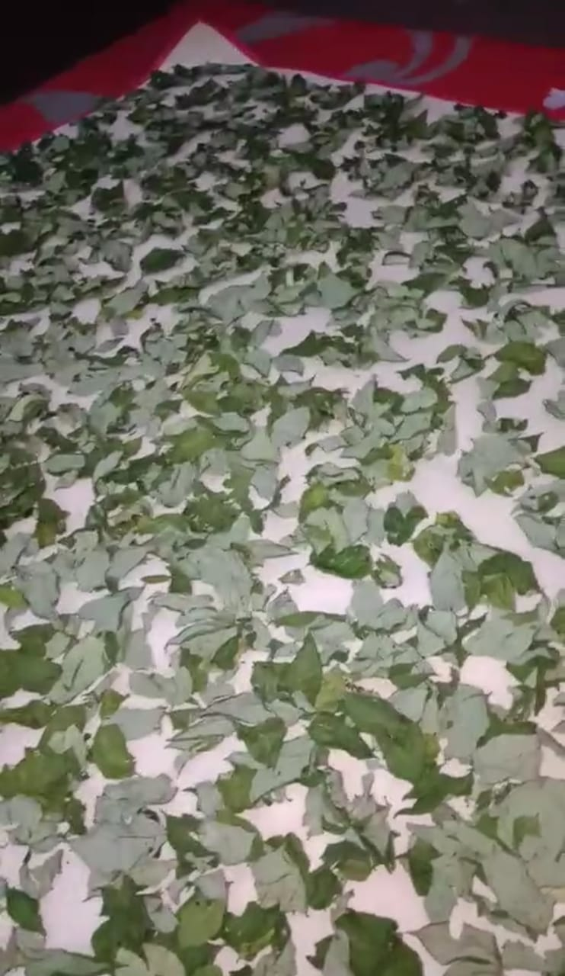
a. Pengeringan Daun Belimbing Manis

b. Serbuk Simplisia Daun Belimbing Manis

Lampiran 4. Proses Ekstraksi Daun Belimbing Manis

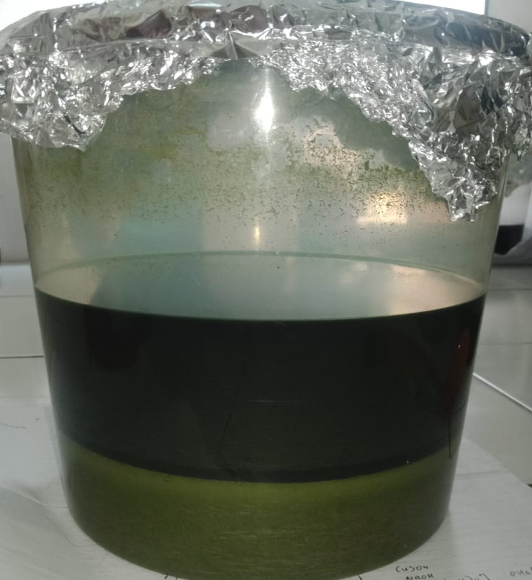
a. Proses maserasi Daun Belimbing Manis

b. Ekstrak Etanol Daun Belimbing Manis
Lampiran 5. Alat Spektrofotometri UV-Visible

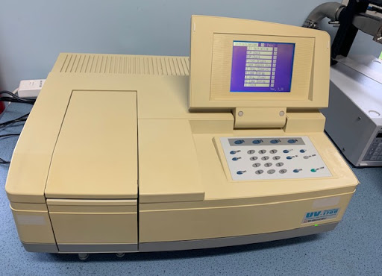
Alat Spektrofotometri UV-Vis

Lampiran 6. Pembuatan Larutan Uji

a. Larutan Uji Vitamin C setelah penambahan DPPH dan Metanol

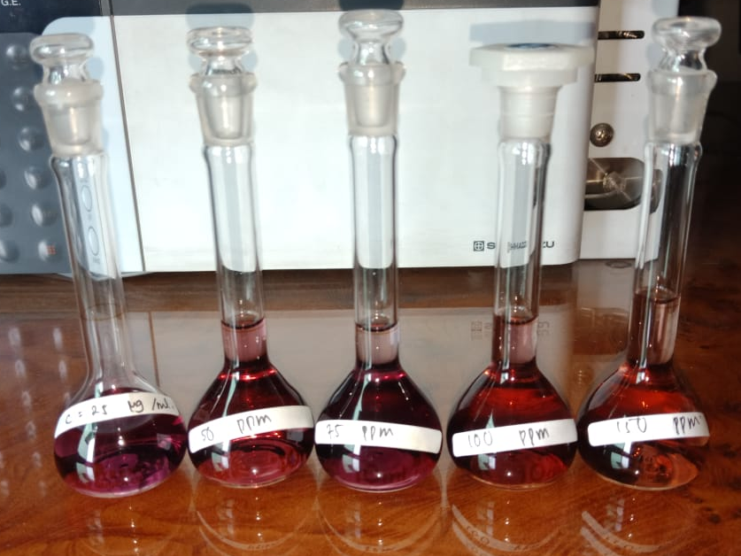
b. Larutan Uji Ekstrak etanol daun belimbing manis setelah penambahan DPPH dan Metanol

Lampiran 7. Hasil Skrining Fitokimia
- Uji Alkaloid

b. Uji Flavonoid
c. Uji Saponin

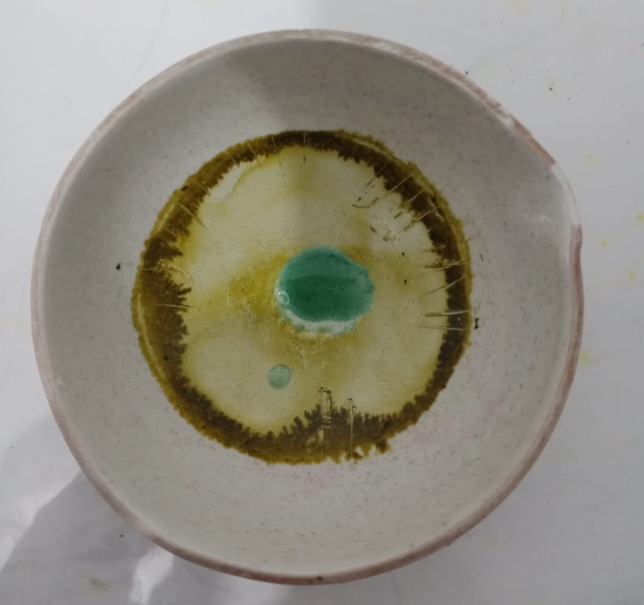
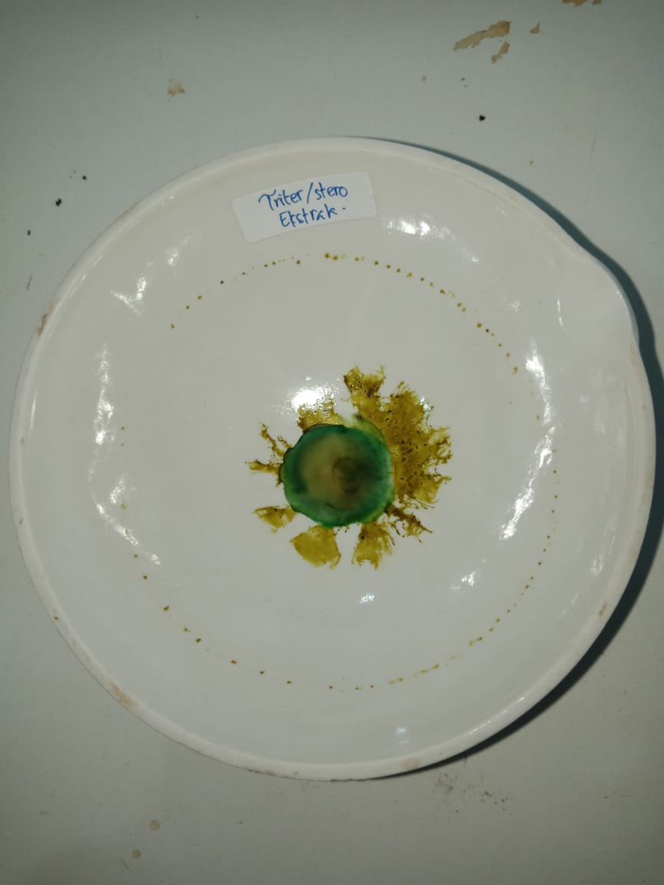
d. Uji Steroid/Triterpenoid

e. Uji Tanin

Lampiran 8. Hasil Pengukuran Panjang Gelombang Maksimum
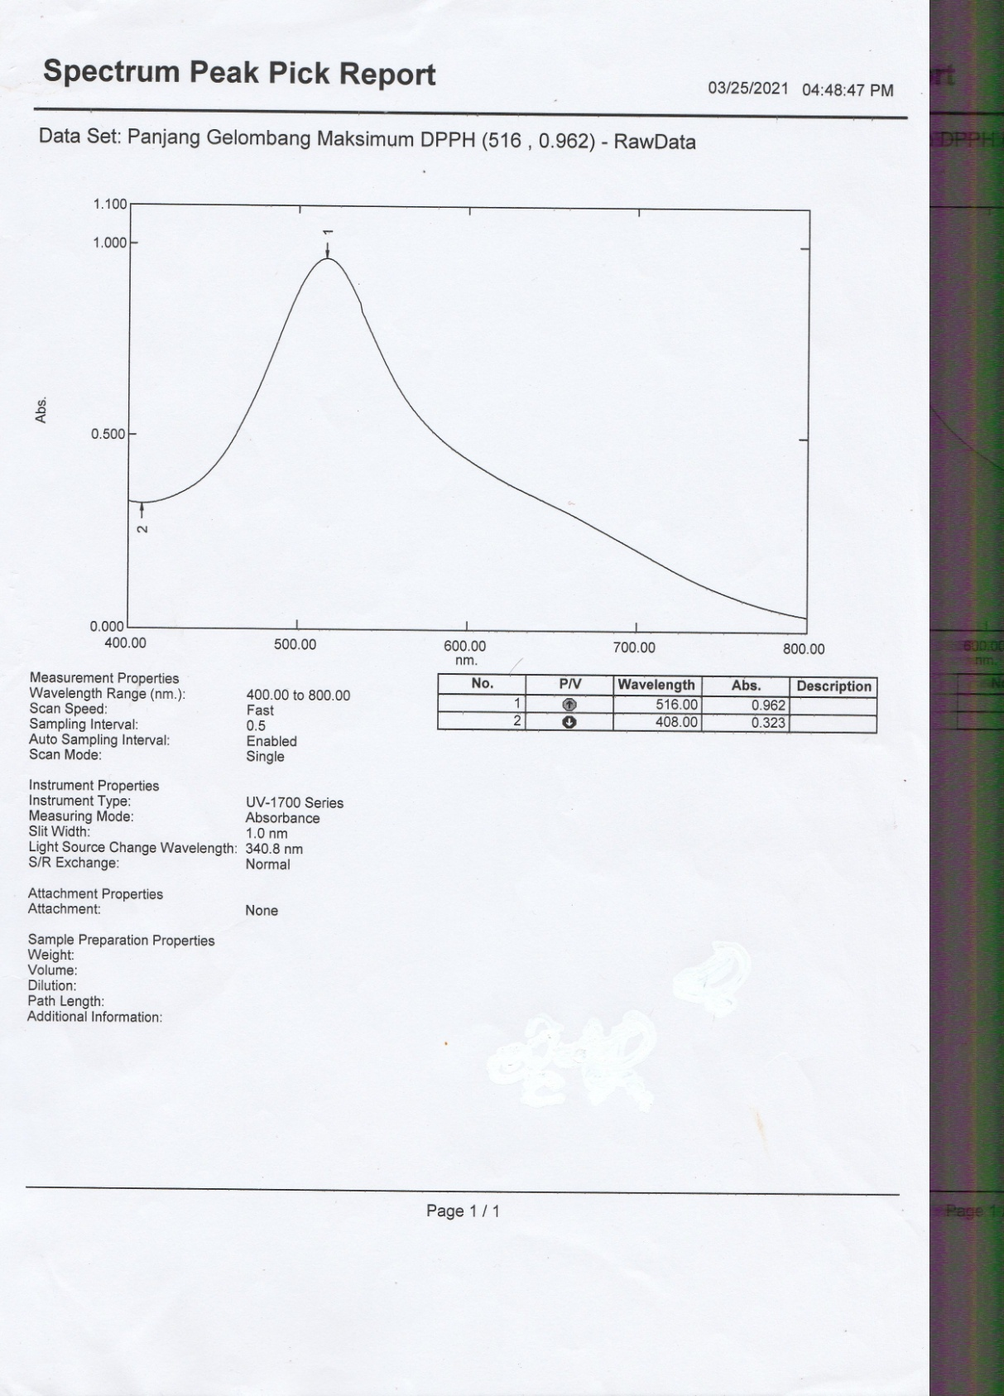

Lampiran 9. Hasil Data Operating Time
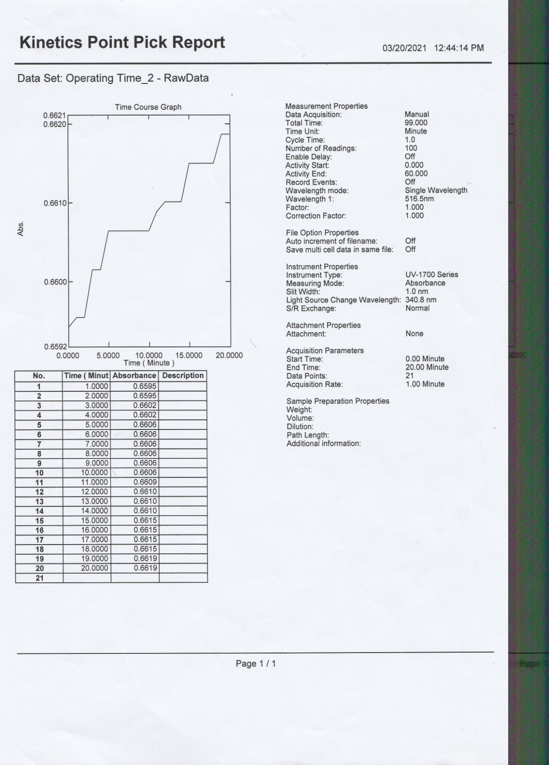

Lampiran 10. Hasil Pengukuran Absorbansi Vitamin C

Lampiran 11. Hasil Pengukuran Absorbansi Ekstrak Etanol Daun Belimbing Manis

Lampiran 12. Bagan Alir Prosedur Kerja
Pengupulan dan pengolahan sampel Daun belimbing manis (Averrhoa carambola L.)

dikumpulkan

dicuci dan dibersihkan

ditiriskan

ditimbang
Daun belimbing manis segar

dikeringkan
Pengeringan dengan lemari pengering

Daun belimbing manis kering

dihaluskan

ditimbang
Serbuk simplisia

Karakterisasi simplisia
Dimaserasi dengan etanol 96%
Skrining fitokimia

maserat dirotary
Ekstrakkental

Skrining Fitokimia
Uji Aktivitas Antioksidan

12.1 Cara Kerja Skematis Pembuatan Ekstrak Daun Belimbing Manis
Serbuk Simplisia 500 Gram

EKSTRAK ETANOL KENTAL
Diuapkan diatas waterbath
Dicuci ampasnya dengan cairan penyari etanol secukupnya, sehingga diperoleh 100 bagian maserat
Setelah 5 hari campuran diserkai dan ampasnya diperas
Dipekatkan dengan bantuan alat rotary evaporator pada suhu 60$℃$
Ekstrak etanol encer
Ditutup dan dibiarkan selama 5 hari, sambil sesekali di aduk
Masukkan dalam bejana
Dimasukkan dalam bejana 2 hari dan disaring
Ekstrak etanol encer
Ampas
Dituangakan dengan 75 bagian cairan penyari etanol 96%

12.2 Cara Kerja Skematis Skrining Fitokimia Simplisia dan Ekstrak Daun Belimbing Manis
Simplisia/ekstrak kental Daun belimbing manis
7.Steroid/Triterpenoid

1. Alkaloid
2. Flavonoid
5. Tanin
3. Saponin

12.3 Cara Kerja Skematis Karakterisasi Simplisia Daun Belimbing Manis

Simplisia/Ekstrak kental Daun belimbing manis
4. Penetapan Kadar Sari yang Larut dalam Etanol
4. Penetapan Kadar Sari yang Larut dalam Air
3. Penetapan Kadar air
2. Penetapan Kadar Abu yang Tidak Larut dalam Asam
- Penetapan Kadar Abu Total
Simplisia dan ekstrakdaunkatuk

12.4 Cara Kerja Sistematis Pengukuran absorbansi DPPH tanpa penambahan sampel
Konsentrasi 400 ppm
DPPH 20 mg

← Dimasukkan dalam labu tentukur 50 mL
← Dilarutkan dalam metanol
← Dicukupkan sampai garis tanda

← Dipepet 0,5 mL
← Dimasukkan dalam labu tentukur 10 mL
← Dicukupkan dengan metanol sampai garis tanda 10 mL
← Diukur absorbansi pada kisaran panjang gelombang 400 – 800 nm
λ max
(516,50)

12.5 Cara Kerja Sistematis Pengukuran absorbansi DPPH setelah penambahan Vitamin C
25 mg Vitamin C

← Dimasukan kedalam labu tentukur 50 mL
← Dilarutkan dengan metanol
← Dicukupkan dengan metanol sampai garis tanda

Konsentrasi 500 ppm

2 mL Vitamin C
1 mL Vitamin C
4 mL Vitamin C
0,5 mL Vitamin C

← Ditambahkan 0,5 mL DPPH
50 ppm

400 ppm
200 ppm
100 ppm

→ Diukur Absorbansinya dengan Spektofotometer pada panjang gelombang 516, 50 pada menit ke-6
Hasil Pengukuran Absorbansi

12.6 Cara Kerja Sistematis Pengukuran absorbansi DPPH setelah penambahan sampel Ekstrak Etanol Daun Belimbing Manis
5 g ekstrak etanol Daun belimbing manis

← Dimasukan kedalam labu tentukur 50 mL
← Dilarutkan dengan metanol
← Dicukupkan dengan metanol sampai garis tanda

Konsentrasi 100.000 ppm

← Dipipet 0,5 mL larutan sampel konsentrasi 100.000 ppm kedalam labu tentukur 50 mL
← Ditambahkan metanol sampai garis tanda
1,5 mL sampel
1 mL sampel
0,75 mL sampel
1,5 mL sampel
0,25 mL sampel
Konsentrasi 1000 ppm

← Ditambahkan 2 mL DPPH 400 ppm
50 ppm
25 ppm

150 ppm
100 ppm
75 ppm

→ Diukur Absorbansinya dengan Spektofotometer pada panjang 516,50

Hasil Pengukuran Absorbansi

Lampiran 13. Perhitungan Pembuatan Larutan Uji

Perhitungan pembuatan Larutan DPPH
- LIB I (Konsentrasi 400 µg/mL)
= $\frac{\left(20 x 1000\right)µg}{50 ml}$
= 400 µg/mL

- DPPH (Konsentrasi 40 µg/mL)
= $\frac{\left(0,5ml x 400\right)µg}{5 mL}$
= 40 µg/mL

Perhitungan Pembuatan Larutan Vitamin C
- LIB I (Konsentrasi 500 µg/mL)
= $\frac{\left(25 x 1000\right)µg}{50 mL}$
= 500 µg/mL

- Berbagai Konsentrasi larutan uji
- Konsentrasi 50 µg/mL
= $\frac{5ml x 50µg/ml}{500 µg/mL}$
= 0,5 mL

- Konsentrasi 100 µg/mL
= $\frac{5ml x 100µg/ml}{500 µg/mL}$
= 1 mL

- Konsentrasi 200 µg/mL
= $\frac{5ml x 200µg/ml}{500 µg/ml}$
= 2 mL

- Konsentrasi 400 µg/mL
= $\frac{5ml x 400µg/ml}{500 µg/ml}$
= 4 mL

13.1 Perhitungan pembuatan Larutan Ekstrak Etanol Daun Belimbing Manis

- LIB I (Konsentrasi 100.000 µg/mL)
= $\frac{\left(5 x 1.000.000\right)µg}{50 ml}$
= 100.000 µg/mL

- LIB II (Konsentrasi 1000 µg/mL)
= $\frac{\left(0,5ml x 100.000\right)µg/ml}{50 ml}$
= 1000 µg/mL

- Berbagai Konsentrasi larutan uji
- Konsentrasi 25 µg/mL
= $\frac{10ml x 25µg/ml}{1000 µg/ml}$
= 0,25 mL

- Konsentrasi 50 µg/mL
= $\frac{10ml x 50µg/ml}{1000 µg/ml}$
= 0,5 mL

- Konsentrasi 75 µg/mL
= $\frac{10ml x 75µg/ml}{1000 µg/ml}$
= 0,75 mL

- Konsentrasi 100 µg/mL
= $\frac{10ml x 100µg/ml}{1000 µg/ml}$
= 1 mL

- Konsentrasi 150 µg/mL
= $\frac{10ml x 150µg/ml}{1000 µg/ml}$
= 1,5 mL

Lampiran 14. Hasil Uji aktivitas antioksidan
Perhitungan Larutan Vitamin C
- Tabel data absorbansi % peredaman radikal bebas Larutan Vitamin C
Konsentrasi Larutan Uji | Pengukuran |  |  | Rata – rata  (A) | %  Peredaman
 | 1 | 2 | 3
DPPH | 0,933 | 0,933 | 0,933 | 0,933 | -
50 ppm | 0,211 | 0,215 | 0,216 | 0,214 | 77,06%
100 ppm | 0,162 | 0,159 | 0,156 | 0,159 | 82,95%
200 ppm | 0,109 | 0,107 | 0,105 | 0,107 | 88,53%
400 ppm | 0,074 | 0,075 | 0,077 | 0,075 | 91,96%
$$\% peredaman=\frac{A kontrol-A sampel}{A kontrol} ×100\%$$

Keterangan :
Akontrol : Absorbansi tidak mengandung sampel
Asampel : Absorbansi sampel

Perhitungan % peredaman vitamin C
- Konsentrasi 50 ppm
$$\% Peredaman=\frac{0,933-0,214}{0,933}×100=77,06\%$$
- Konsentrasi 100 ppm
$$\% Peredaman=\frac{0,933-0,159}{0,933}×100=82,95\%$$
- Konsentrasi 200 ppm
$$\text{\% Peredaman=}\frac{\text{0,933 – 0,107}}{\text{0,933}}\text{×100= 88,53\%}$$
- Konsentrasi 400 ppm
$$\text{\% Peredaman=}\frac{\text{0,933 - 0,075}}{\text{0,933}}\text{×100= 91,96\%}$$
Tabel data perhitungan IC50 Larutan Vitamin C
X | Y | XY | X² | Y²
0 | 0 | 0 | 0 | 0
50 | 77,06 | 3.853 | 2.500 | 5.938,2436
100 | 82,95 | 8.295 | 10.000 | 6.880,7025
200 | 88,53 | 1.7706 | 40.000 | 7.837,5609
400 | 91,96 | 3.6784 | 160.000 | 8.456,6416
Ʃ X = 750 | Ʃ Y = 340,5 | Ʃ XY = 66.638 | Ʃ X² = 212.500 | Ʃ Y² = 29.113,1486
X = 150 | Y = 68,1

X = Konsentrasi (ppm)
Y = % Peredaman
$$\text{a =}\frac{\text{(ƩXY) - (ƩX) (ƩY)/n}}{\text{(ƩX²) - (ƩX)²/n}}$$
$$\text{ =}\frac{\text{(66.638) - (750) (340,5)/5}}{\text{(212.500) - (750)²/5}}$$
$$\text{ =}\frac{\text{(66.638) - (51.075) }}{\text{(212.500) - (112.500)}}$$
$$\text{ =}\frac{\text{15.563 }}{\text{100.000}} =0,1556$$
b = Y – aX
= (68,1) – (0,1556) . (150)
= 68,1 – 23,34
= 44,76

$$\text{ r =}\frac{\text{(ƩXY) - (ƩX) (ƩY)/n}}{\text{√ (ƩX²) - (ƩX)²/n . (ƩY²) - (ƩY)²/n}}$$
$$\text{ =}\frac{\text{(66.638) - (750) (340,5)/7}}{\text{√ (212.500) - (750)²/5 . (29.113,1486) - (340,5)²/5}}$$

$$\text{ =}\frac{\text{(66.638) - (51.075) }}{\text{√212.500) - (112.500) . (29.113,1486) - (23.188,05)}}$$
$$\text{ =}$$
$$\text{ =}\frac{\text{15.563}}{\text{√(100.000) . (5.925,0986)}}$$
$$\text{ =}\frac{\text{15.563}}{\text{√(592.509.860) }}$$
$$\text{ =}\frac{\text{15.563}}{\text{24.341,525 }}$$
= 0,639

Persamaan garis regresi
Y = aX + b
Y = 0,1556X + 44,76
Nilai IC50= Y = 0,1556X + 44,76
50 = 0,1556X + 44,76

$$\text{X =}\frac{\text{50 – 44,76}}{\text{0,1556}}$$
$$\text{ =}\frac{\text{5,24}}{\text{0,1556}}=33,67$$
$\text{ = }33,67$ppm
Perhitungan Ekstrak Etanol Daun belimbing manis
- Tabel data absorbansi % peredaman radikal bebas ekstrak daun belimbing manis pada menit ke – 6
Konsentrasi Larutan Uji | Pengukuran |  |  | Rata – rata  (A) | %  Peredaman
 | 1 | 2 | 3
DPPH | 0,996 | 0,996 | 0,996 | 0,996 | -
25 ppm | 0,821 | 0,821 | 0,821 | 0,821 | 17,57%
50 ppm | 0,543 | 0,543 | 0,546 | 0,544 | 45,38%
75 ppm | 0,352 | 0,348 | 0,347 | 0,349 | 64,95%
100 ppm | 0,218 | 0,220 | 0,227 | 0,221 | 77,81%
150 ppm | 0,16` | 0,162 | 0,165 | 0,162 | 83,73%

$$\% peredaman=\frac{A kontrol-A sampel}{A kontrol} ×100\%$$
Keterangan :
Akontrol : Absorbansi tidak mengandung sampel
Asampel : Absorbansi sampel

Perhitungan % peredaman ekstrak simplisia daun belimbing manis
- Konsentrasi 25 ppm
$$\% Peredaman=\frac{0,,996-0,821}{0,996}×100=17,57\%$$
- Konsentrasi 50 ppm
$$\% Peredaman=\frac{0,996-0,544}{0,996}×100=45,38\%$$

- Konsentrasi 75 ppm

$$\text{ \% Peredaman =}\frac{\text{0,996 - 0,349}}{\text{0,996}}\text{×100 = 64,95\%}$$

- Konsentrasi 100 ppm
$$\text{\% Peredaman =}\frac{\text{0,996 - 0,221}}{\text{0,996}}\text{×100 = 77,81\%}$$
- Konsentrasi 150 ppm

$$\text{\% Peredaman =}\frac{\text{0,996 - 0,162}}{\text{0,0,996}}\text{×100 =83,73\%}$$

Tabel Data Perhitungan IC50 Ekstrak Etanol Daun belimbing manis

X | Y | XY | X² | Y²
0 | 0 | 0 | 0 | 0
25 | 17,57 | 439,25 | 625 | 308,7049
50 | 45,38 | 2.269 | 2.500 | 2.059,3444
75 | 64,95 | 4.871,25 | 5.625 | 4.218,5025
100 | 77,81 | 7.781 | 10.000 | 6.054,3961
150 | 83,73 | 12.559,5 | 22.500 | 7.010,7129
Ʃ X = 400 | Ʃ Y = 289,44 | Ʃ XY = 27.920 | Ʃ X² = 41.250 | Ʃ Y² = 19.651,6608
X = 66,66 | Y = 48,24

X = Konsentrasi (ppm)
Y = % Peredaman
$$\text{a =}\frac{\text{(ƩXY) - (ƩX) (ƩY)/n}}{\text{(ƩX²) - (ƩX)²/n}}$$
$$\text{ =}\frac{\text{(27.920) - (400) (289,44)/6}}{\text{(41.250) - (400)²/6}}$$
$$\text{ =}\frac{\text{(27.920) - (19.296) }}{\text{(41.250) - (26.666,66)}}$$
$$\text{ =}\frac{\text{8.624 }}{\text{14.583,34}} =0,5913$$

b = Y – aX
= (48,24) – (0,5913) .(66,66)
= 48,24 – 39,4160
= 8,824

$$\text{ r =}\frac{\text{(ƩXY) - (ƩX) (ƩY)/n}}{\text{√ (ƩX²) - (ƩX)²/n . (ƩY²) - (ƩY)²/n}}$$
$$\text{ =}\frac{\text{(27.920) - (400) (289,44)/6}}{\text{√ (41.250) - (400)²/6 . (19.651,6608) - (289,44)²/6}}$$

$$\text{ = }\frac{\text{(27.920) - (19.296) }}{\text{√ (41.250) - (26.666,66) . (19.651,6608) - (13.962,5856)}}$$
$$\text{ =}\frac{\text{8.624}}{\text{√(14.583,34) . (5.689,0752)}}$$
$$\text{ =}\frac{\text{8.624}}{\text{√(82.965.717,927) }}$$
$$\text{ =}\frac{\text{8.624}}{\text{9.108,5519 }}$$
= 0,948

Persamaan garis regresi
Y = aX + b
Y = 0,5913X + 8,824
Nilai IC50= Y = 0,5913X + 8,824
50 = 0,5913X + 8,824

$$\text{X =}\frac{\text{50 – 8,824}}{\text{0,5913}}$$
$$\text{ =}\frac{41,176}{\text{0,5913}}=69,63$$
$\text{ = }69,63$ppm

Lampiran 15. Perhitungan Hasil Karakterisasi Simplisia Daun Belimbing Manis
- Penetapan Kadar Air
Kadar Air = $\frac{Volume Akhir-Volume Awal}{Berat Sampel}$x 100%
Sampel 1
Berat Sampel = 5 g
Volume awal = 1,8 mL
Volume akhir = 2,2 mL
% Kadar Air = $\frac{2,2 ml-1,8 ml}{5 gram}$x 100%
= 8%

Sampel 1
Berat Sampel = 5 g
Volume awal = 1,5 mL
Volume akhir = 2 mL
% Kadar Air = $\frac{2 ml-1,5 ml}{5 gram}$x 100%
= 9%

% Kadar Air rata-rata = $\frac{8\%-9\%}{2}$
= 9%

- Penetapan Kadar Abu Total
Kadar Abu = $\frac{Berat Abu}{Berat Sampel}$ x100%
Sampel 1
Berat sampel = 2,000 g
Berat Abu = 0,1297
% Kadar Abu Total = $\frac{0,1297}{2 gram}$ x100%
= 6,4 %
Sampel 2
Berat sampel = 2,000 g
Berat Abu = 0,1295
% Kadar Abu Total = $\frac{0,1295}{2 gram}$ x100%
= 6,4 %
Sampel 3
Berat sampel = 2,000 g
Berat Abu = 0,1295
% Kadar Abu Total = $\frac{0,1297}{2 gram}$ x100%
= 6,4 %

% Kadar Abu Total rata-rata = $\frac{6,4\%+6,4\%+6,4\%}{3}$
= 6,4 %

- Penetapan Kadar yang Tidak Larut dalam Asam
Kadar Abu yang tidak larut dalam asam = $\frac{Berat Abu}{Berat Simplisia}$ x100%
Sampel 1
Berat sampel = 2,000 g
Berat Abu = 0,0558
% Kadar Abu yang tidak larut asam = $\frac{0,0558}{2 gram}$ x100%
= 2,7 %
Sampel 2
Berat sampel = 2,000 g
Berat Abu = 0,0545
% Kadar Abu yang tidak larut asam = $\frac{0,0545}{2 gram}$ x100%
= 2,7 %
Sampel 3
Berat sampel = 2,000 g
Berat Abu = 0,0578
% Kadar Abu yang tidak larut asam = $\frac{0,0578}{2 gram}$ x100%
= 2,8 %

% Kadar Abu yang tidak larut asam rata-rata = $\frac{2,7\%+2,7\%+2,8\%}{3}$
= 2,7 %

- Kadar Sari Larut dalam Air
% Kadar Sari Larut dalam Air = $\frac{Berat Sari}{Berat Simplisia}$ x $\frac{100}{20}$ x100%
Simplisia 1
Berat Simplisia = 5,000 g
Berat Sari = 0,3001 g
% Kadar Sari Larut dalam Air = $\frac{0,3001 g}{5,000 g}$ x $\frac{100}{20}$ x100%
= 30,01 %

Simplisia 2
Berat Simplisia = 5,000 g
Berat Sari = 0,306 g
% Kadar Sari Larut dalam Air = $\frac{0,306 g}{5,000 g}$ x $\frac{100}{20}$ x100%
= 30,6 %

Simplisia 3
Berat Simplisia = 5,000 g
Berat Sari = 0,3014 g
% Kadar Sari Larut dalam Air = $\frac{0,3014 g}{5,000 g}$ x $\frac{100}{20}$ x100%
= 30,14 %

% Kadar Sari Larut dalam Air rata-rata = $\frac{30,01\%+30,6\%+30,14\%}{3}$
= 30,25 %

- Kadar Sari Larut dalam Etanol
% Kadar Sari Larut dalam Etanol = $\frac{Berat Sari}{Berat Simplisia}$ x $\frac{100}{20}$ x100%
Simplisia 1
Berat Simplisia = 5,000 g
Berat Sari = 0,1132 g
% Kadar Sari Larut dalam Etanol = $\frac{0,1132 g}{5,000 g}$ x $\frac{100}{20}$ x100%
= 11,32 %

Simplisia 2
Berat Simplisia = 5,000 g
Berat Sari = 0,306 g
% Kadar Sari Larut dalam Etanol = $\frac{0,1073g}{5,000 g}$ x $\frac{100}{20}$ x100%
= 10,73 %

Simplisia 3
Berat Simplisia = 5,000 g
Berat Sari = 0,1524 g
% Kadar Sari Larut dalam Etanol = $\frac{0,1524 g}{5,000 g}$ x $\frac{100}{20}$ x100%
= 15,24 %

% Kadar Sari Larut Dalam etanol rata-rata = $\frac{11,32\%+10,73\%+15,24\%}{3}$
= 12,43 %

